2025

Projet Réseaux – Avancés Cloud & SDN Vagrant



**Formation :** Ynov Campus PARIS  
Formations aux métiers du digital en France

**Matière** : Architecture des réseaux MAJ

**Référent :** Vincent LECLERC

-------------------------------------------------------

Groupe 6

Dimitri ANGELY  
Mohamed TOURE  
Ibrahima GASSAMA  
Yves-Michael OLEMY  
Lamya TAHRI

Sommaire

Page Total 1-26

Introduction

Contexte **2**

Organisation **3-5**  
 Outil utilisés…………………………………………………………………………………………….................**6**

Développement du rapport

Scénario 1 **7-13**

Scénario 2 ………………………………………………………………………………………………………….**14-21**  
 Question…………….………………………………………………………………………………………………**22-25**

Conclusion

Liens (Depot, Git) **26**

Conclusion **26**

**Contexte**

Ce projet a pour but de créer une maquette de réseau d’entreprise, mais entièrement virtuelle. Concrètement, cela signifie qu’au lieu d’utiliser du matériel réel (routeurs, switches, serveurs…), l’objectif sera tout construire dans un environnement simulé, à l’aide de **machines virtuelles** créées avec **Vagrant**.

L’idée est de reproduire le fonctionnement d’un vrai réseau informatique en intégrant des technologies avancées qui sont utilisées aujourd’hui dans les entreprises modernes, notamment dans les environnements Cloud. Le projet est réalisé en équipe, de façon collaborative et agile, comme dans un vrai cadre professionnel.

Plusieurs outils et concepts techniques sont mis en œuvre :

* **SDN (Software Defined Networking)** : une technologie qui permet de contrôler les équipements réseau (comme les switches) avec du code. Par exemple, avec **Open vSwitch** et un contrôleur comme **Ryu**, on peut décider comment un switch doit traiter le trafic réseau, sans toucher à sa configuration manuelle.
* **OSPF et BGP** : deux protocoles de **routage dynamique** qui permettent aux machines de trouver automatiquement le meilleur chemin pour communiquer entre elles.
* **Automatisation (Ansible, Bash)** : pour éviter de tout faire manuellement, des scripts sont utilisés pour configurer automatiquement les machines et services dès leur création.
* **Supervision (Prometheus, Grafana)** : pour surveiller l’état du réseau, collecter des données (trafic, erreurs, etc.) et afficher tout cela sur un tableau de bord visuel.

Le projet permet donc de construire une infrastructure réseau complète, virtuelle et intelligente, qu'on peut tester, modifier, surveiller et même sécuriser. C’est une approche très proche de ce que font les ingénieurs réseau dans des environnements Cloud ou virtualisés aujourd’hui.

**Organisation**

Notre équipe est composé de 5 personnes :

Dimitri ANGELY **- Chef de projet principale**Ibrahima GASSAMA **– Assistant chef de projet**Mohamed TOURE **– Architecte/Intégrateur/Testeur Réseau**Yves-Michael OLEMY **- Architecte Réseau**Lamya TAHRI – **Rédactrice/Documentaliste**

**Organisation du projet**

Pour réaliser ce projet dans un délai court et de manière efficace, nous avons réparti les tâches selon les compétences de chaque membre de l’équipe. Chaque rôle clé a été attribué à un ou plusieurs membres pour garantir un bon déroulement du projet en mode agile.

**Répartition des rôles**

* **Chef de projet** :  
  *Dimitri, Ibrahima*  
  ➤ Création et suivi du planning (Trello/Notion)  
  ➤ Définition du RACI et coordination globale
* **Architecte réseau** :  
  *Dimitri, Mohamed, Yves*  
  ➤ Conception de l’architecture logique et physique  
  ➤ Choix des protocoles de routage et des technologies (BGP, OSPF, VXLAN…)
* **Intégrateur** :  
  *Dimitri, Mohamed*  
  ➤ Mise en place de l’infrastructure virtuelle avec Vagrant et/ou Proxmox  
  ➤ Configuration réseau (Netplan, IP statique, routage local)
* **DevOps Réseau** :  
  *Dimitri, Mohamed, Lamya (backup)*  
  ➤ Déploiement des services réseau (FRRouting, Open vSwitch, Ryu)  
  ➤ Automatisation avec Ansible et Vagrant
* **Analyste / Testeur** :  
  *Dimitri, Lamya, Mohamed, Ibrahima*  
  ➤ Tests de performance : ping, iperf, latence  
  ➤ Analyse du trafic avec tcpdump, vérification via vtysh
* **Rédacteur / Documentaliste** :  
  *Dimitri, Ibrahima, Yves, Lamya*  
  ➤ Synthèse des choix techniques  
  ➤ Rédaction du rapport final et des livrables de documentation

**Diagramme de Gantt**

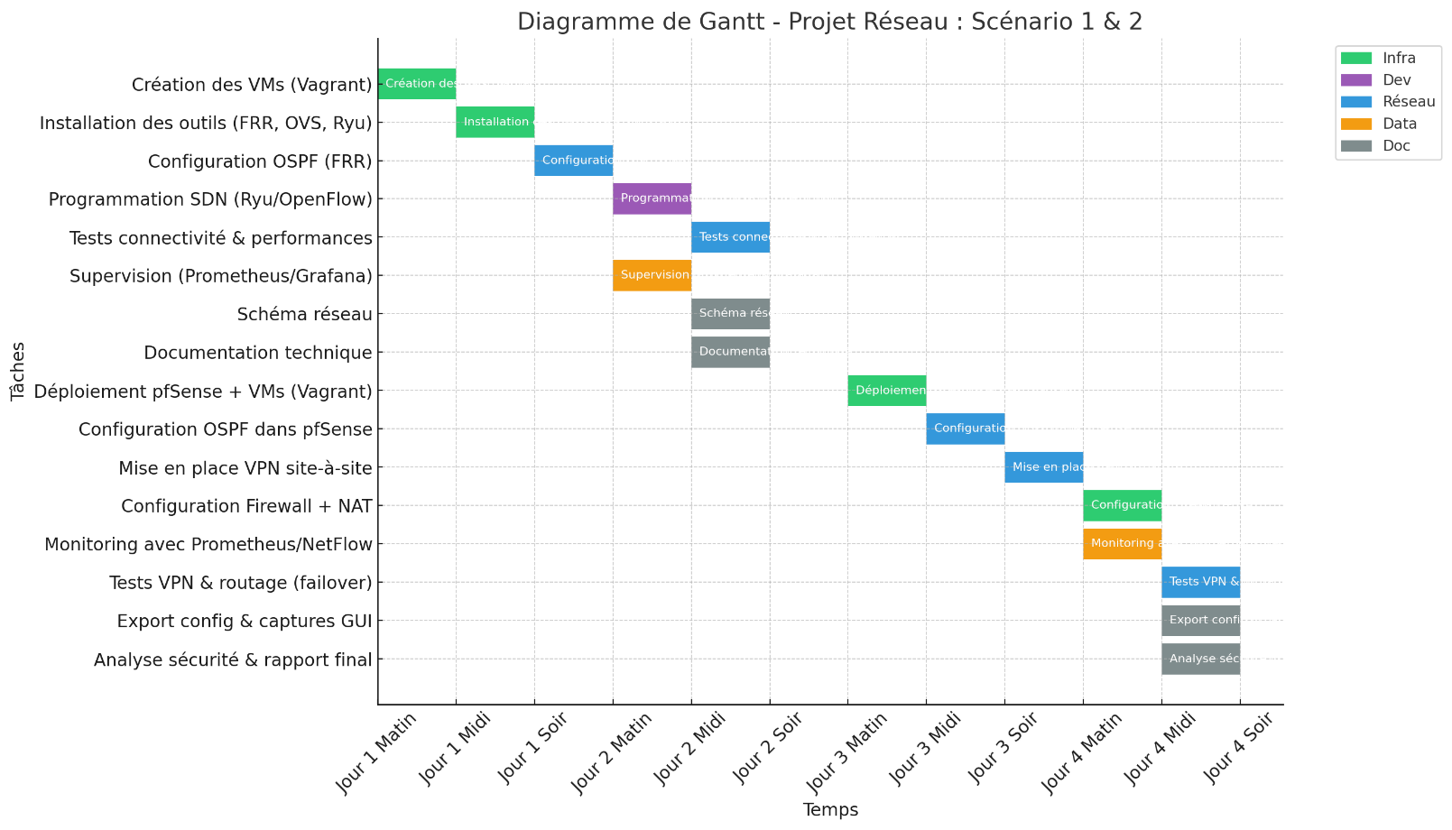

**Outils utilisés :**

**Infrastructure :**

* **VirtualBox**  
  (Pour héberger les machines virtuelles)
* **Vagrant**  
  (Pour créer et provisionner automatiquement les VMs)
* **pfSense**  
  (Pare-feu et VPN open source)

**Automatisation et configuration :**

* **Bash**  
  (Scripts d'automatisation de la configuration réseau)

**Réseau et SDN :**

* **FRRouting (FRR)**  
  (Pour le routage dynamique : OSPF, BGP)
* **Ryu**  
  (Contrôleur SDN écrit en Python)
* **Open vSwitch**  
  (Switch virtuel compatible OpenFlow)

**Supervision & Analyse :**

* **tcpdump**  
  (Analyse du trafic réseau)

**Environnement de développement :**

* **Visual Studio Code Linux et Ubuntu (machines virtuelles)**

**Développement du rapport**

**Scénario 1 : SDN + OSPF + Vagrant (Réseau automatisé)**



**Rappel de l’Objectif**

Dans ce scénario, l’objectif est de mettre en place un réseau virtuel automatisé, programmable et intelligent, représentant une infrastructure proche de celle qu’on retrouve dans une entreprise réelle. Tout est déployé à l’aide de machines virtuelles créées et configurées automatiquement avec **Vagrant**, et piloté par des outils comme **FRRouting**, **Open vSwitch** et le **contrôleur SDN Ryu**.

**Schéma de l’infrastructure**

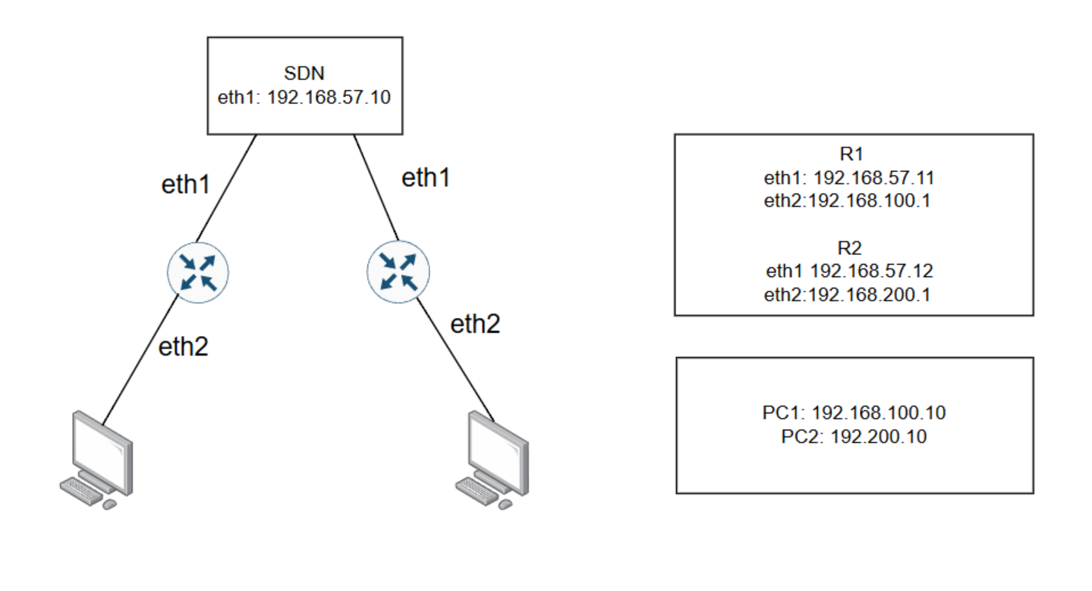

**Mise en œuvre**

Pour ce scénario, nous avons créé **5 machines virtuelles** via **Vagrant** :

* **1 VM contrôleur SDN**, sur laquelle nous avons installé **Ryu**.
* **2 routeurs dynamiques**, configurés avec le protocole **OSPF** à l’aide de **FRRouting**.
* **2 hôtes clients Linux**, qui permettent de simuler des utilisateurs finaux.

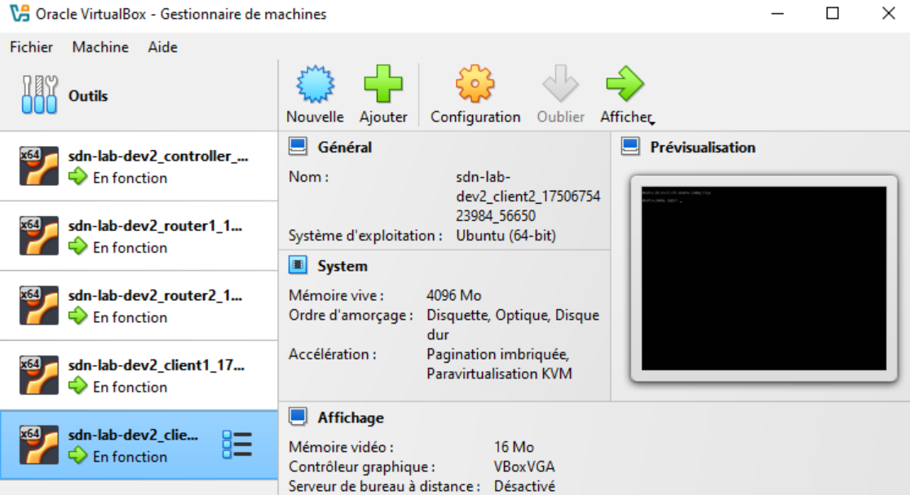  
  
Ces machines sont reliées à travers des **switches SDN (Open vSwitch)**, permettant un contrôle centralisé du trafic.

**Configuration et automatisation**

L’ensemble de l’infrastructure a été **automatisé avec des scripts Bash**. Cela comprend :

* La création et le démarrage des VMs via Vagrant
* L’installation et la configuration des outils réseau (FRR, Open vSwitch, Ryu)
* La génération automatique des fichiers frr.conf pour OSPF
* Vagrant.configure("2") do |config|
* config.vm.box = "ubuntu/jammy64"
* machines = {
* "controller" => "10.10.10.10",
* "router1"    => "10.10.10.11",
* "router2"    => "10.10.10.12",
* "client1"    => "10.10.10.13",
* "client2"    => "10.10.10.14"
* }
* machines.each do |name, ip|
* config.vm.define name do |node|
* node.vm.hostname = name
* # Interface SDN commune pour tous (adapter 2)
* node.vm.network "private_network", ip: ip, virtualbox__intnet: "sdn-net", adapter: 2
* if name == "controller"
* # Le contrôleur n'a que le lien SDN
* node.vm.provision "shell", path: "controller/provision.sh"
* elsif name == "client1"
* # client1 relié à router1 (adapter 3)
* node.vm.network "private_network", virtualbox__intnet: "client1-router1", auto_config: false, adapter: 3
* node.vm.provision "shell", path: "client1/provision.sh"
* elsif name == "client2"
* # client2 relié à router2 (adapter 3)
* node.vm.network "private_network", virtualbox__intnet: "client2-router2", auto_config: false, adapter: 3
* node.vm.provision "shell", path: "client2/provision.sh"
* elsif name == "router1"
* # router1 connecté à client1 (adapter 3) et router2 (adapter 4)
* node.vm.network "private_network", virtualbox__intnet: "client1-router1", auto_config: false, adapter: 3
* node.vm.network "private_network", virtualbox__intnet: "router1-router2", auto_config: false, adapter: 4
* node.vm.provision "shell", path: "router-provision/provision.sh"
* elsif name == "router2"
* # router2 connecté à client2 (adapter 3) et router1 (adapter 4)
* node.vm.network "private_network", virtualbox__intnet: "client2-router2", auto_config: false, adapter: 3
* node.vm.network "private_network", virtualbox__intnet: "router1-router2", auto_config: false, adapter: 4
* node.vm.provision "shell", path: "router-provision/provision.sh"
* end
* # Configuration des ressources (RAM et CPU)
* node.vm.provider "virtualbox" do |vb|
* vb.memory = 2048
* vb.cpus = 1
* end
* node.vm.boot_timeout = 600
* end
* end
* end

**Routage dynamique avec OSPF**

Les deux routeurs ont été configurés pour établir un échange OSPF. Grâce à FRRouting, les routes sont apprises dynamiquement.

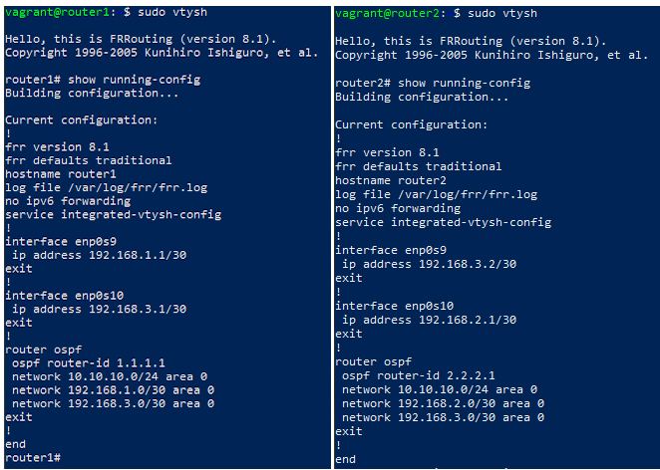

**Tests de connectivité**

Nous avons réalisé des tests de connectivité et de performance pour valider le bon fonctionnement du réseau (ping, iperf...).

**Test Ping/traceroute client 1 vers client 2 + iproute**

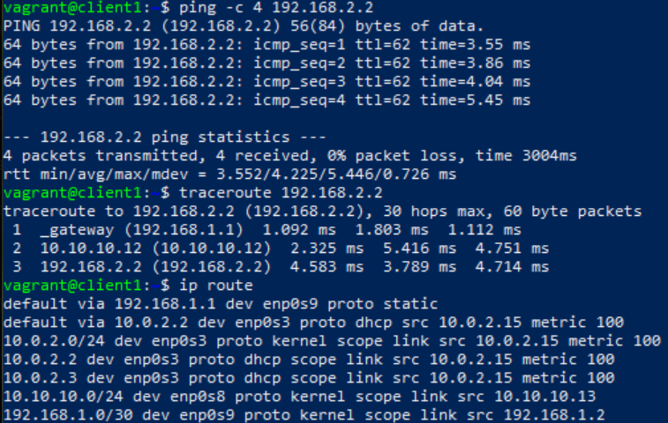

**Test Ping/traceroute client2 vers client1 + iproute**

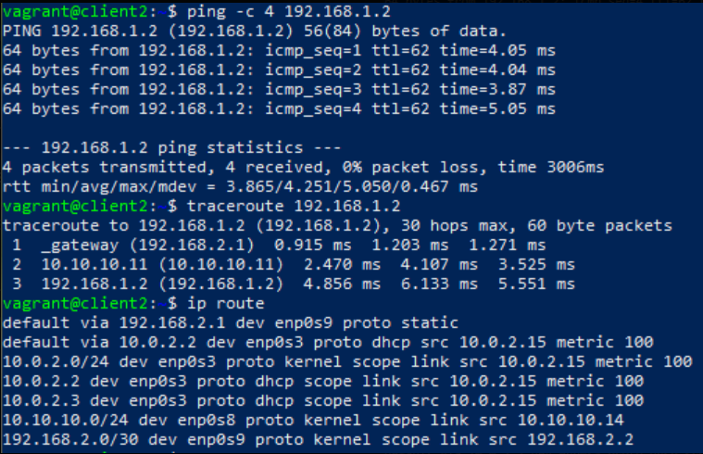

**Test ping router1 vers router2 + ip route**

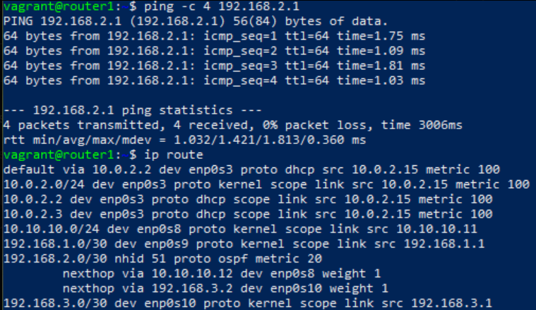

Sudo vtysh + show running config sous router   
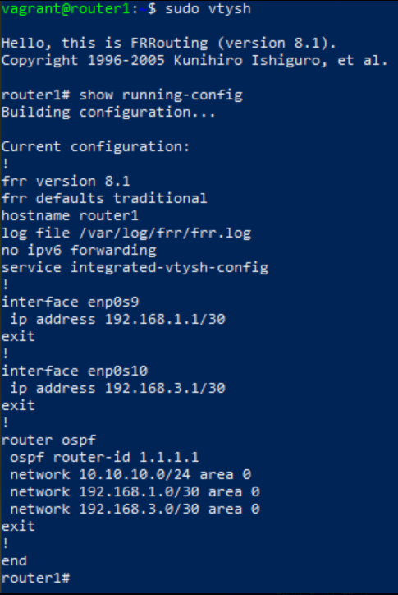

Show ip ospf neighbor router1  
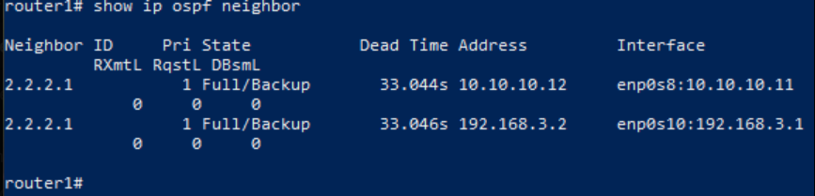

Ping router2 vers router1 + ip route  
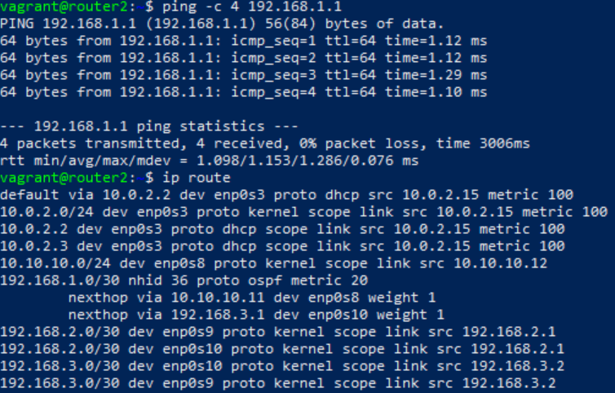

sudo vtysh + show running-config sur router2

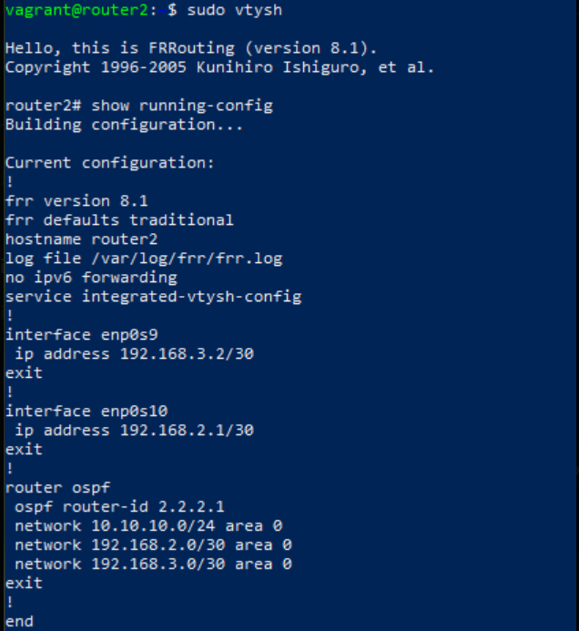

show ip ospf neighbor sur router2

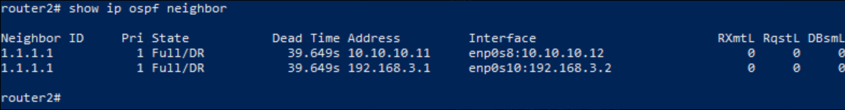

Le livrable du GitHub se trouvera à la fin.

**Scénario 2 : pfSense + OSPF + VPN (Infrastructure sécurisée)**



**Objectif**Dans ce scénario, l’objectif est de déployer une **infrastructure réseau sécurisée** et **hautement disponible**, qui simule l’interconnexion entre deux sites distants via un **VPN site-à-site**. L’architecture repose sur l’utilisation de **pfSense** comme pare-feu, routeur dynamique et gestionnaire de tunnels VPN, avec une supervision intégrée.

**Schéma de l’infrastructure**

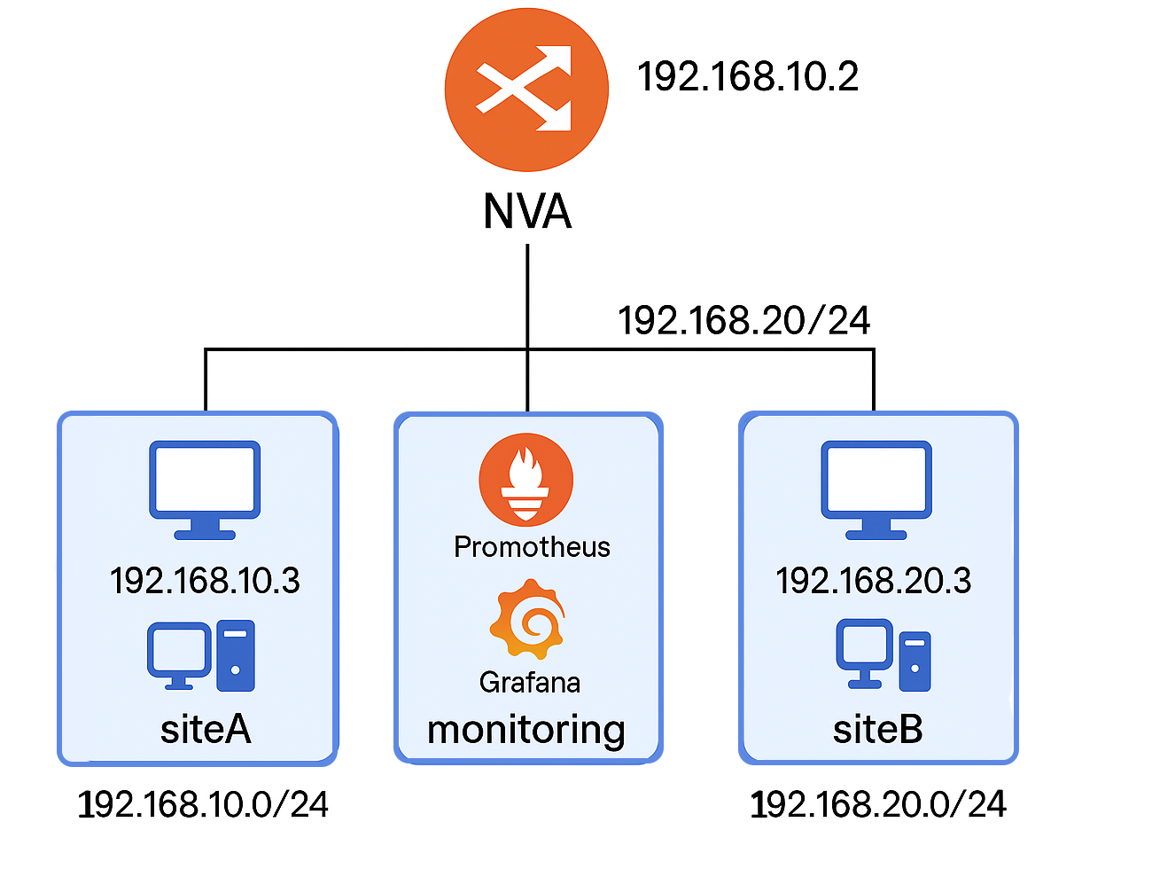

**Mise en œuvre**

Pour ce scénario, nous avons mis en place les éléments suivants :

* Une **VM pfSense** qui joue le rôle d’appliance réseau complète (NVA) :
  + Routage dynamique via **OSPF**
  + Tunnel **VPN site-à-site** (avec **Wireguard** ou **IPSec**)
  + Règles de pare-feu et de NAT
* Deux sites simulés :
  + **Site A** : un client Linux avec monitoring
  + **Site B** : un peer VPN (autre VM Linux ou pfSense secondaire)

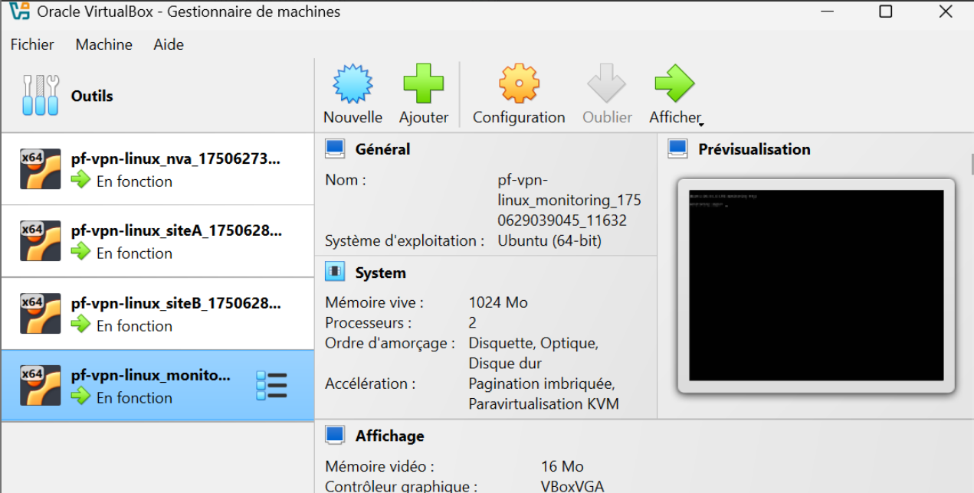

**Configuration**

Les étapes réalisées sont :

* Déploiement de toutes les VMs avec **Vagrant**
* Activation et configuration d’**OSPF** sur pfSense via son interface graphique
* Mise en place d’un **tunnel VPN sécurisé** entre les deux sites
* Définition de **règles de pare-feu** pour contrôler les flux (autorisation du trafic, NAT…)
* Supervision du tunnel et des routes via **Prometheus**, **NetFlow** ou la GUI pfSense

**Tests et validation**

Des tests de connectivité et de résilience ont été réalisés pour valider :

* Le **routage dynamique OSPF** entre les hôtes
* La **stabilité du tunnel VPN**
* La **réaction du réseau** en cas de coupure du lien VPN (failover)
* Le respect des règles de sécurité appliquées via le firewall

**Ospf :**

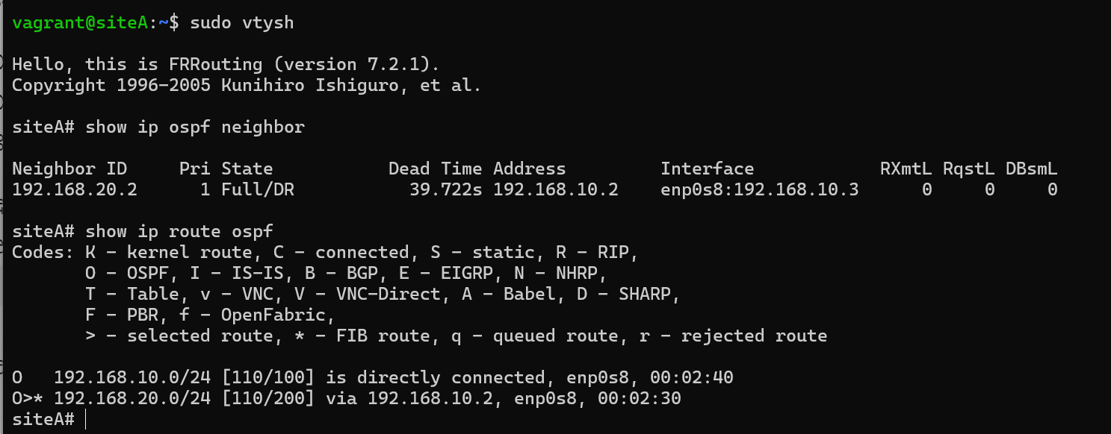

**Ping Site A vers Site B**

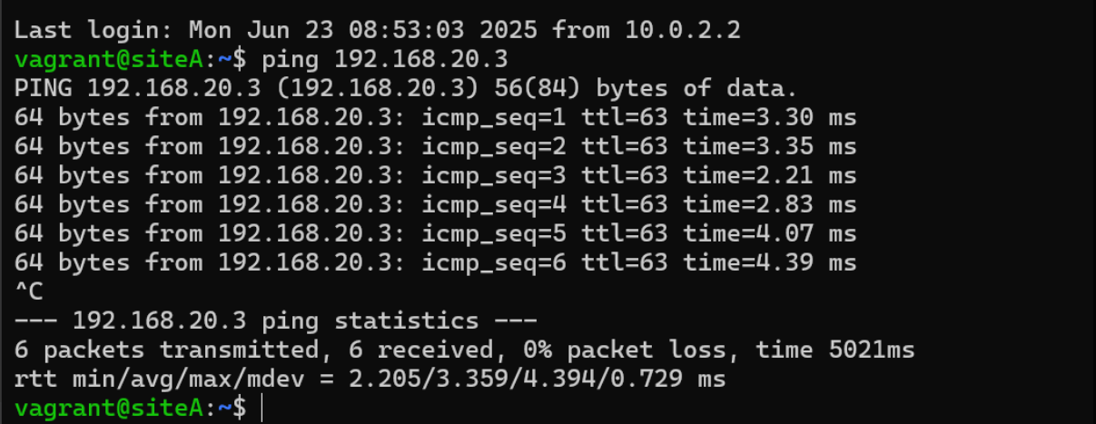

**Ping Site B vers Site A**

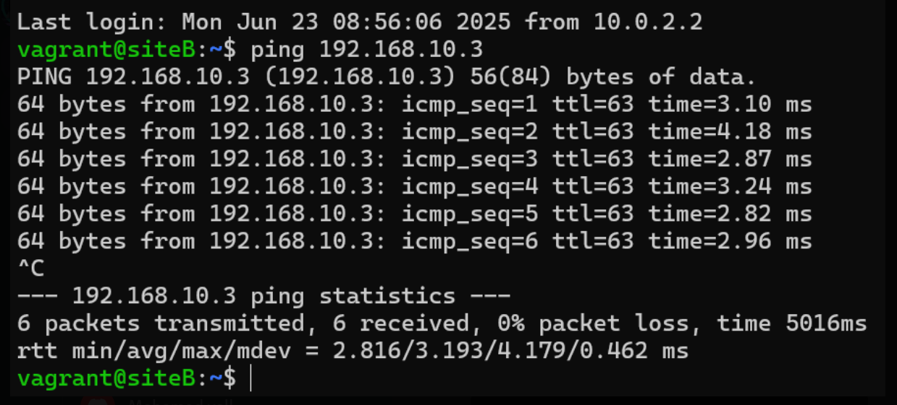

**Étape suivante : Configuration du VPN IPSec Site-to-Site**

**Ping via le tunnel :**

**Depuis siteA :**

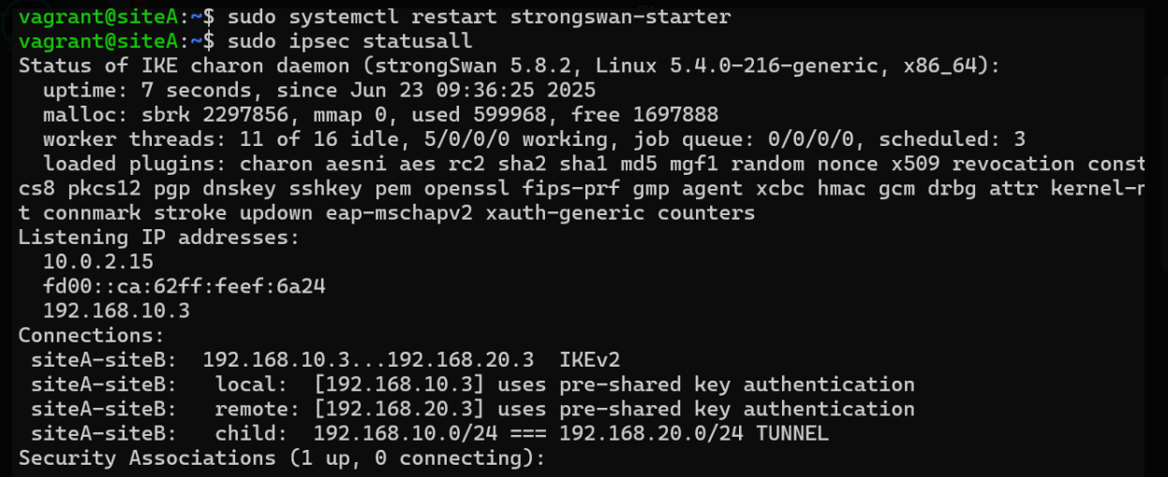

**Depuis siteB :**

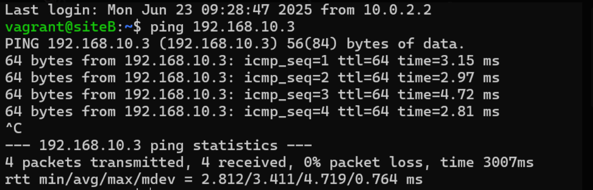

Pendant que le ping du siteA-->B tourne on observe le resultat de la commande:sudo ipsec statusall  
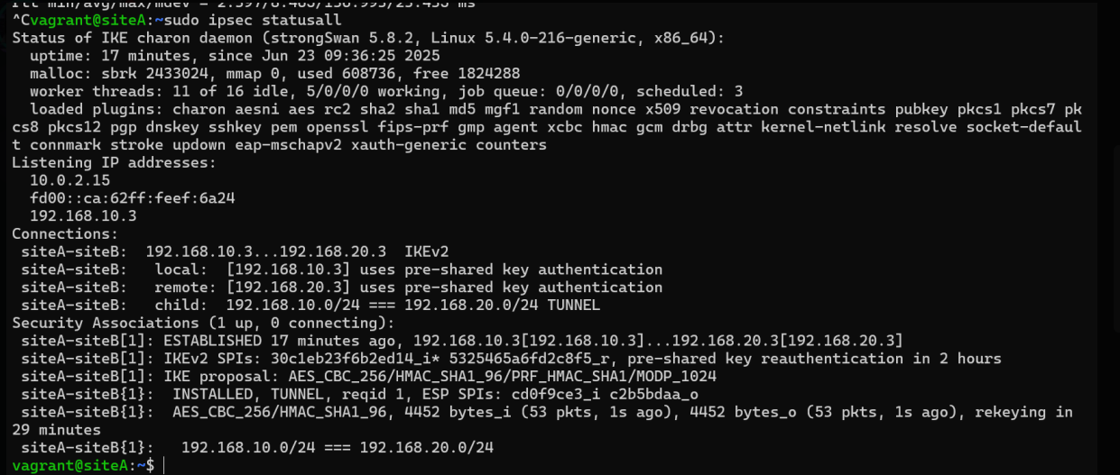

**Étape suivante : Supervision & Surveillance**   
=> Grafana, Prometheus , IP sur 192.168.10.4 via enp0s8 (accès local depuis siteA, nva…)  
  
Grafana

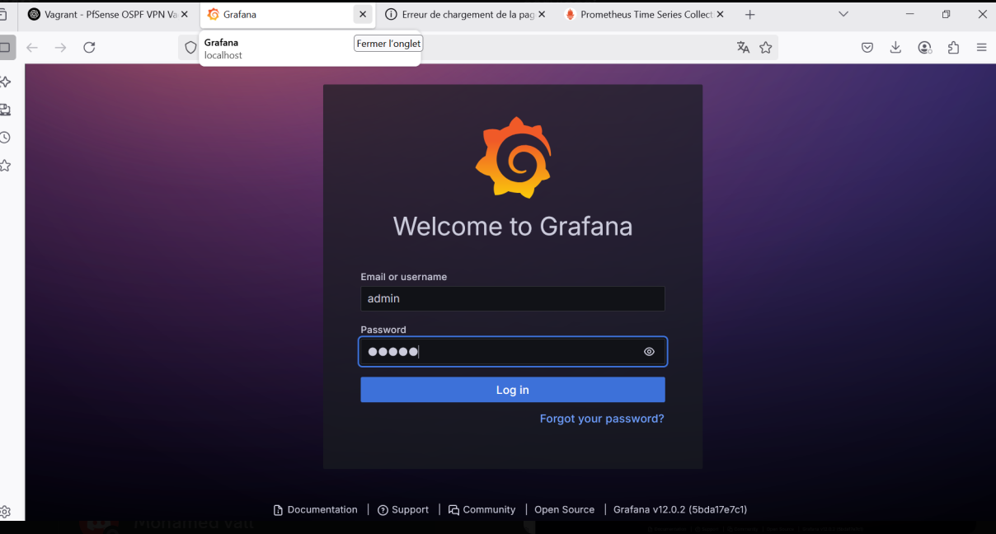

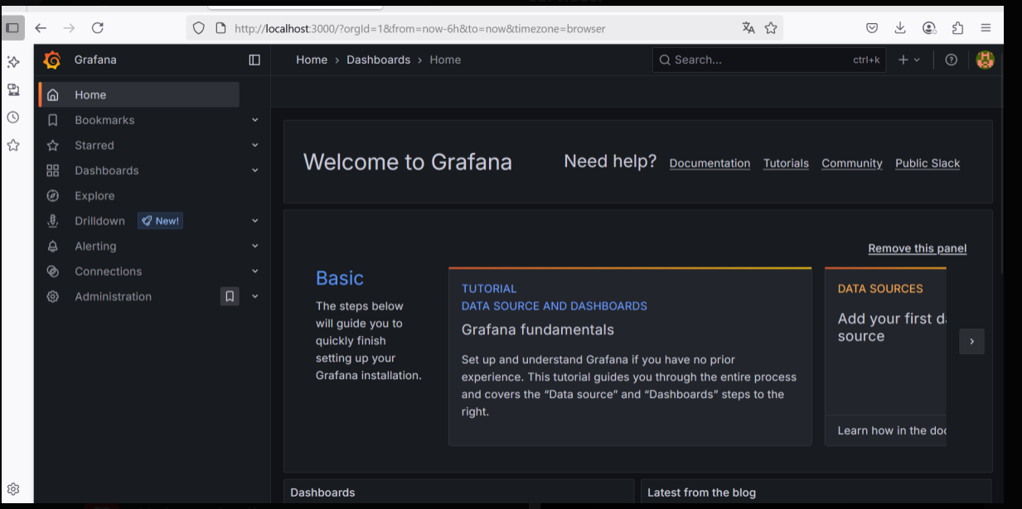

**Prometheus**

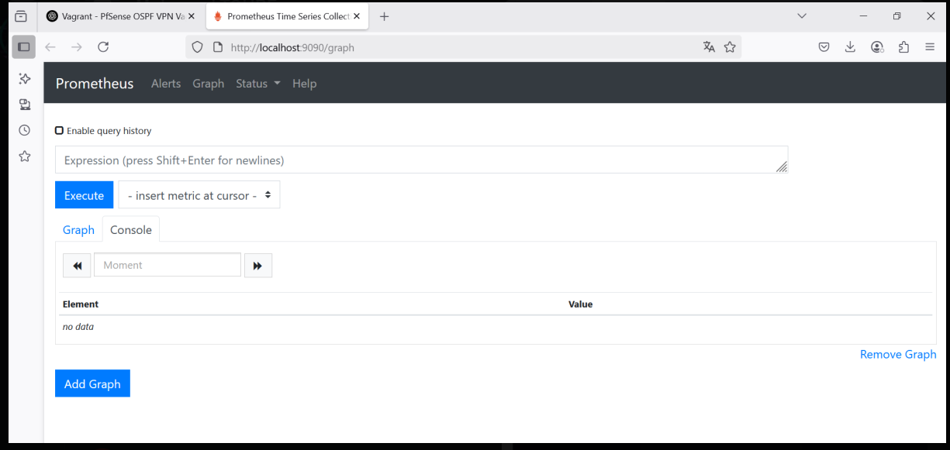

**Métrics -**Prometheus, nva , blackbox-icmp , le site A et le site B sont bien UP.

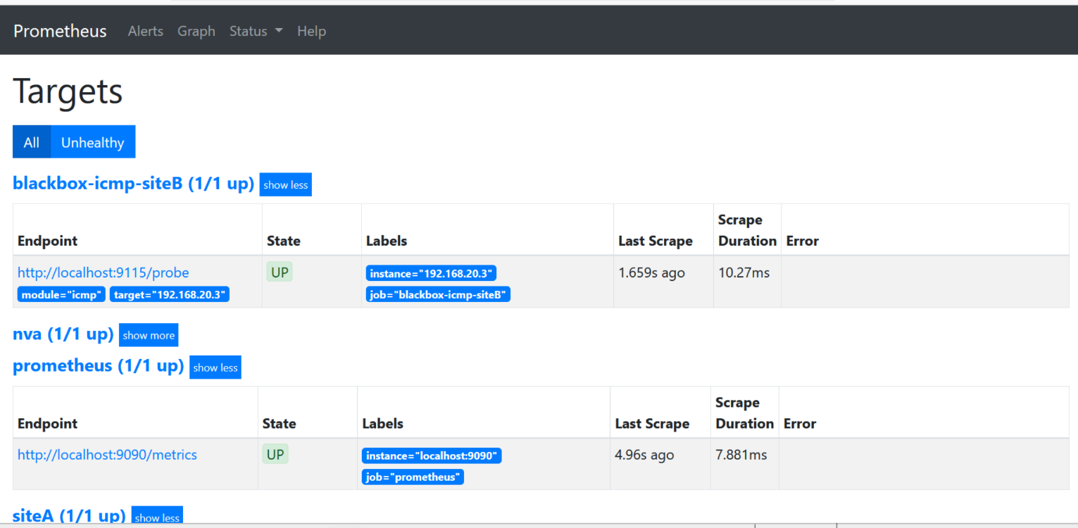

**Aperçus Graphana de la Métric réseaux (ping du site B vers monitoring)**

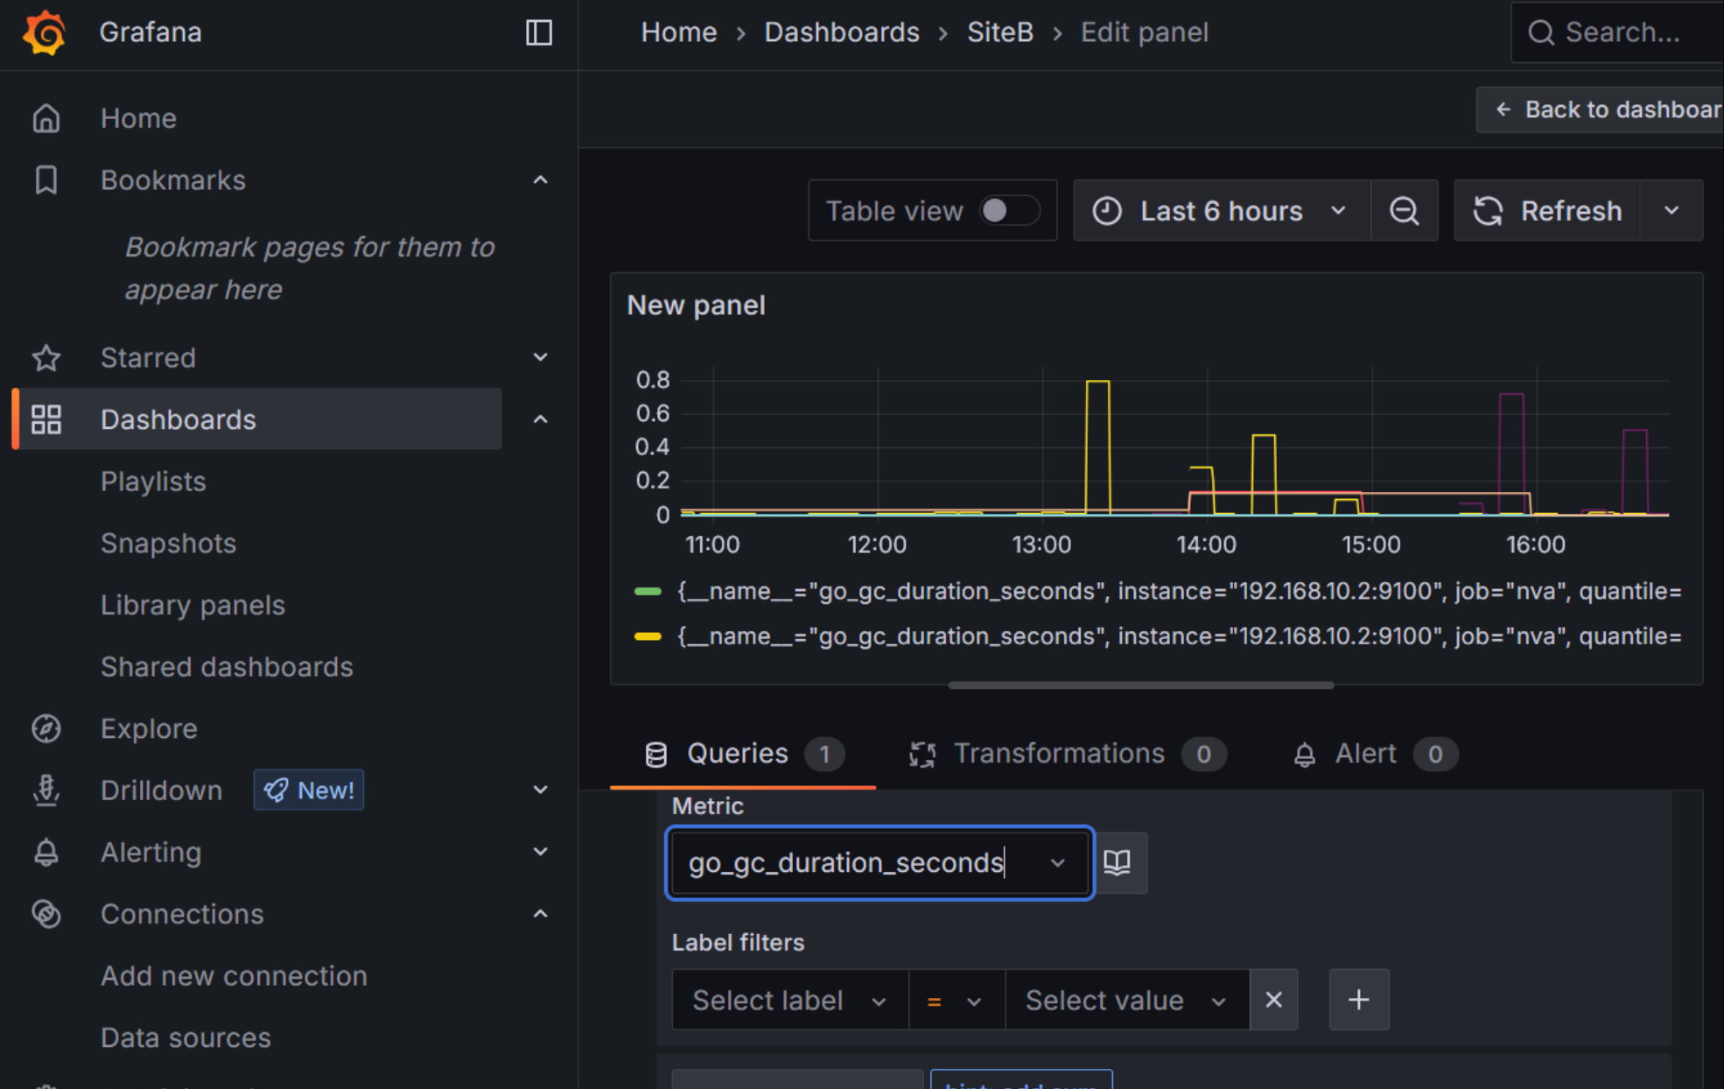

**Questions**

**1. Quelle est la différence entre un switch SDN et un switch classique ?**

* **Switch classique :** Les décisions de commutation sont **locales**, gérées par le **plan de contrôle embarqué** dans le switch. Il utilise des protocoles comme STP ou LACP.
* **Switch SDN (Software Defined Networking) :** Il **délègue** la logique de décision au **contrôleur SDN** (ex: Ryu, OpenDaylight), via un protocole comme **OpenFlow**. Le switch SDN exécute uniquement des instructions dictées par ce contrôleur.

**Avantage SDN :** Centralisation, programmabilité, flexibilité pour automatiser et optimiser le réseau.

**2. Pourquoi préférer BGP à OSPF dans une interconnexion multi-cloud ?**

* **BGP (Border Gateway Protocol)** est conçu pour les **environnements inter-domaines**, donc **idéal pour interconnecter plusieurs clouds** (AWS, Azure, GCP…).
* **OSPF** est un protocole **intra-domaine** (IGP), performant dans un même réseau d'entreprise, mais **pas scalable** et peu adapté au routage entre différents AS (Autonomous Systems).

**BGP est le standard pour les connexions inter-cloud et WAN hybrides.**

**3. Quels sont les risques de convergence lente en routage dynamique ?**

* **Perte de connectivité temporaire**
* **Boucles de routage**
* **Black holes (paquets perdus sans retour)**
* **Surconsommation de CPU** ou de bande passante (temporaire)
* **Incohérences de routage** entre routeurs pendant la convergence

Ces problèmes peuvent impacter la **disponibilité**, la **performance**, voire la **sécurité**.

**4. Comment monitorer l’état du réseau efficacement ?**

* **Outils classiques :**
  + **SNMP** (Nagios, Zabbix, Cacti)
  + **NetFlow/sFlow** pour les flux
  + **Ping/traceroute** automatisés
* **Pour SDN :**
  + **Statistiques OpenFlow** via le contrôleur
  + Intégration avec **Prometheus + Grafana**
  + **sFlow-RT**, **ELK (Elasticsearch, Logstash, Kibana)** pour logs réseau

Combiner **observabilité en temps réel** avec des alertes intelligentes (thresholds, anomalies).

**5. Quelle est la place de la sécurité dans un réseau SDN ?**

* **Critique** car le **contrôleur SDN est un point central** : s’il est compromis, tout le réseau peut l’être.
* Mécanismes :
  + **Canaux sécurisés (TLS) entre switchs et contrôleur**
  + **Contrôle d'accès basé sur rôles (RBAC)**
  + **Segmentation dynamique (micro-segmentation)**
  + **Détection d’anomalies en temps réel**

SDN permet une **automatisation proactive de la sécurité**, mais exige une protection rigoureuse de l’infrastructure centrale.

**6. Quelles alternatives open source à Istio connaissez-vous ?**

* **Linkerd** : Plus léger, simple à déployer, performant.
* **Consul Connect** (HashiCorp) : Intégration réseau + service discovery.
* **Kuma** (by Kong) : Basé sur Envoy, multi-mesh.
* **Traefik Mesh** : Pour les microservices légers avec Traefik.

Le choix dépend des **besoins en observabilité, sécurité, performance et complexité**.

**7. Peut-on déployer cette architecture sur une offre cloud publique (AWS/Azure) ?**

On peut effectivement la déployer dans une offre cloud publique

* **SDN open source** : peut être déployé sur des VMs avec Open vSwitch et un contrôleur (Ryu, ONOS…).
* Les clouds offrent aussi des services SDN natifs (ex: **AWS VPC**, **Azure Virtual Network**, **GCP VPC**), mais pour les solutions totalement personnalisées, on utilise l'IaaS.

Il faut bien gérer les **restrictions réseau** (peering, security groups, firewalls) et prévoir le **coût** des interconnexions.

8. **Comment faire évoluer cette maquette vers un POC réel d’entreprise ?**

La maquette réalisée dans ce projet constitue une base technique solide pour passer à un POC (Proof of Concept) en contexte réel d’entreprise. Voici les étapes concrètes d’évolution :

**1. Industrialisation de l’environnement**

* **Remplacement de Vagrant/VirtualBox** par une solution plus proche des standards professionnels, comme **VMware vSphere**, **Proxmox VE**, ou encore **des instances cloud (AWS EC2, Azure VMs)**.
* Passage de la topologie réseau locale à une infrastructure **multi-hôte** ou **cloud hybride**, pour simuler une échelle réelle.

**2. Renforcement de la sécurité**

* Intégration de **certificats SSL/TLS** pour sécuriser les communications entre le contrôleur SDN et les équipements.
* Application d’une **authentification RBAC** pour le contrôle d’accès au contrôleur Ryu.
* Extension des règles pfSense pour couvrir des cas d’usage entreprise : **filtrage applicatif**, **surveillance DPI**, **VPN IPsec multi-site sécurisé**.

**3. Intégration dans une CI/CD réseau**

* Mise en place de **pipelines CI/CD avec GitHub Actions, GitLab CI ou Jenkins**, afin d’automatiser le déploiement, la configuration et les tests réseau.
* Utilisation d’**Ansible** à grande échelle avec des **roles** bien structurés, et gestion des secrets via **Vault**.

**4. Mise en situation métier**

* Adapter la maquette à un **cas d’usage réel** : par exemple, une entreprise multisite souhaitant superviser et sécuriser les flux inter-agences via SDN + VPN.
* Simuler des flux applicatifs métier (VoIP, ERP, web, email…) pour démontrer la capacité de l’infrastructure à supporter une **charge réelle**.

**5. Renforcement de l’observabilité**

* Compléter la supervision avec une **stack ELK** (Elasticsearch, Logstash, Kibana) ou **Grafana Loki** pour les logs système et réseau.
* Implémenter des alertes intelligentes avec **Prometheus Alertmanager** ou **Zabbix**.

**6. Documentation et conformité**

* Fournir une **documentation technique et fonctionnelle complète** (cartographie, procédures, sécurité).
* Vérifier la conformité RGPD et sécurité (audit de logs, segmentation réseau, gestion des accès).

**7. Test de montée en charge & résilience**

* Effectuer des **tests de performance avancés** avec des outils comme **JMeter**, **iperf3**, et simuler des scénarios de panne (failover OSPF, perte du lien VPN).
* Implémenter des **mécanismes de haute disponibilité** : redondance du contrôleur SDN, load balancing, etc.

Faire évoluer cette maquette vers un POC en entreprise consiste à **industrialiser, sécuriser, automatiser et contextualiser** votre infrastructure réseau SDN/Cloud. Le projet actuel montre une très bonne maîtrise des outils open source et des principes d’infrastructure-as-code, ce qui constitue un socle idéal pour convaincre une entreprise de la faisabilité, de l’intérêt et de la robustesse de votre solution.

**Conclusion**

Le projet Vagrant a permis de concevoir et de simuler une infrastructure réseau complète, intelligente et sécurisée, en s’appuyant exclusivement sur des technologies open source et des environnements virtualisés. Grâce à l'utilisation conjointe de Vagrant, FRRouting, Open vSwitch, Ryu et pfSense, notre équipe a pu reproduire des scénarios réalistes mêlant automatisation, SDN, routage dynamique et sécurité réseau avancée.

L'approche agile adoptée par l’équipe, combinée à une répartition claire des rôles, a favorisé une gestion efficace du projet, depuis la phase de conception jusqu'aux phases de test et de supervision. La maîtrise des outils d’automatisation et de monitoring (Bash, Ansible, Grafana, Prometheus) a également été un atout majeur pour garantir la fiabilité et l'évolutivité de l’infrastructure.

En somme, ce projet nous a offert une immersion concrète dans le monde des réseaux Cloud & SDN, renforçant nos compétences techniques et collaboratives. Il constitue une base solide pour aborder des environnements professionnels orientés DevOps, infrastructure-as-code et réseaux virtualisés.

**Livrables (Lien)**

Jira : <https://projetarchireseaux.atlassian.net/jira/software/projects/PAR/boards/1>

GitHub  : <https://github.com/dimitriangely/project-architecture-reseau.git>